Рекомендации для родителей «Здоровое питание для детей»

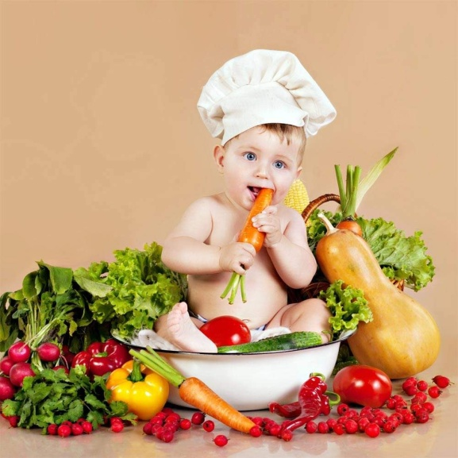
Правильное питание – залог здоровья, знает каждый из нас. Однако, к сожалению, мало кто может утвердительно ответить на вопросы: «Правильно ли вы питаетесь? »,
«Правильно ли вы кормите своего ребёнка? » Какой малыш добровольно откажется от шоколадки и чипсов в пользу овсяной каши? Как заинтересовать детей вопросами правильного питания? Как научить любить тушёные овощи, молочные блюда и кисель?
Как приготовить различные полезные блюда и напитки?
Проблема, с которой часто сталкиваются педагоги детских садов, - это несоблюдение режима питания детей дома. Зачастую дети на завтрак приходят с опозданием, перекусив чем-нибудь дома, либо приходят в группу с конфеткой или пряником в руках. Вечером, забирая детей из детского сада, родители балуют их сладостями, забывая о том, что дома ждёт ужин. На основании этого можно сделать вывод, что работу по воспитанию культуры питания детей надо начинать со взрослых.

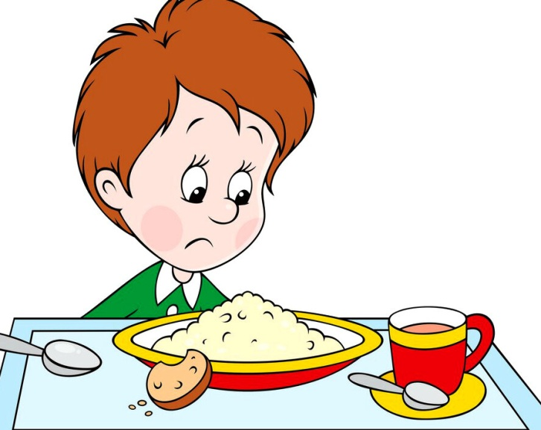

Это следует знать!

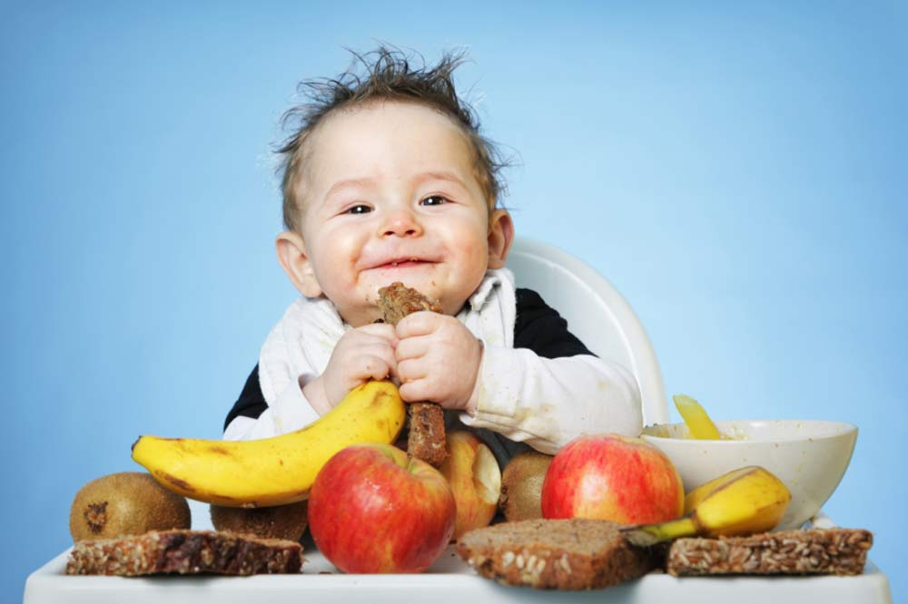

- Формирование привычки здорового питания начинается с раннего детства.
- Процесс употребления в пищу детьми полезных продуктов строится на основе осмысленности, положительных эмоций, произвольности действий.
Детям младшего и среднего дошкольного возраста доступны следующие
представления: для того чтобы не болеть, нужно кушать полезные продукты;
полезные продукты – это овощи, фрукты, молоко, соки, хлеб, рыба, мясо.
- Развитие интереса у детей способствует более быстрому привыканию к употреблению полезных продуктов;
- Процесс организации правильного питания детей строится на основе использования игрового метода;
- Важны осознание родителями проблемы и желание её решать;
- Важны желание родителей вести здоровый образ жизни (собственное питание, положительный пример взрослого;
- Необходимо объединение усилий педагогов и родителей в достижении поставленных задач (согласованность в действиях, единство в подходах и требованиях).

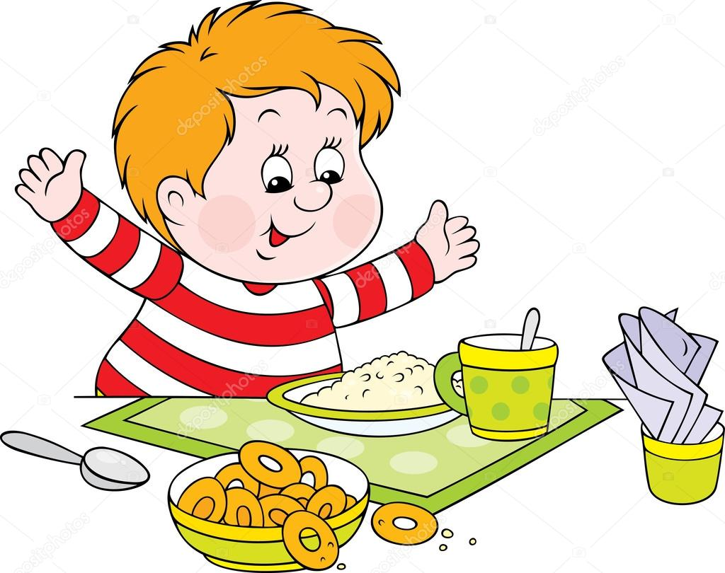

Пять правил детского питания

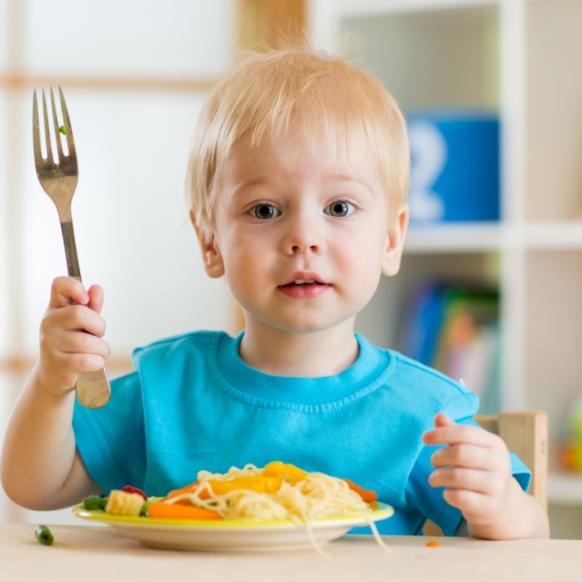

1. Еда должна быть простой, вкусной и полезной.
2. Настроение во время еды должно быть хорошим.
3. Ребёнок имеет право на свои собственные привычки, вкусы, притязания.
4. Ребёнок имеет право знать всё о своём здоровье.
5. Нет плохих продуктов – есть плохие повара.
Надо приучать детей:

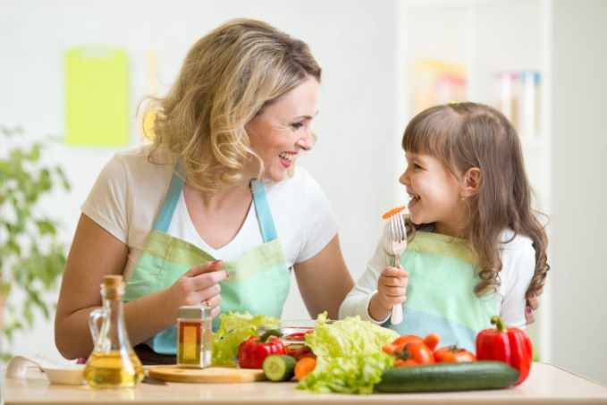
- Участвовать в сервировке стола;
- Перед едой тщательно мыть руки;
- Жевать пищу с закрытым ртом;
- Есть самостоятельно;
- Есть только за столом;
- Правильно пользоваться ложкой, вилкой.
- Вставая из-за стола, проверить своё место, достаточно ли оно чисто, при необходимости самостоятельно убрать его;
- Закончив еду, поблагодарить тех, кто её приготовил, сервировал стол.
Закладывая в детях привычку есть разную пищу, взрослые должны набраться терпения, так как положительное отношение к еде у детей формируются очень долго, особенно если в семье и детском саду не единых взглядов на этот счёт.

